2022年9月21日

システム開発実習1研修：基本設計書

**基本設計書**

所属：MF人事部付（既卒）

作成者：Bグループ

グエンチュンギア、オゥティダオ、

グエンヴアンティ、辻銀河、長坂翔夢

**プロジェクト名**

自動販売機システム開発プロジェクト

**システム概要**

自動販売機で飲み物の販売、在庫管理、売上照会の管理をするシステム

**使用言語/環境**

言語：Java

環境：Eclipse

データベース：MySQL

**スケジュール**

|  |  |
| --- | --- |
| **作業項目** | **実施日** |
| 【基本設計書】基本設計書の作成 | 2022年9月21日 |
| 【基本設計書】機能一覧表の作成 | 2022年9月21日 |
| 【基本設計書】状態遷移図の作成 | 2022年9月22日 |
| 【詳細設計書】プログラム設計書 | 2022年9月22日 |
| 【詳細設計書】フローチャート | 2022年9月22日 |
| 【詳細設計書】変数一覧表 | 2022年9月22日 |
| 【テスト仕様書】 | 2022年9月22日 |

**1/2**

**機能一覧表**

|  |  |  |  |  |
| --- | --- | --- | --- | --- |
| **項目** | **機能** | **入力** | **出力** | **内容** |
| 1 | 入金判断 | O |  | 使用可能な硬貨（10,50,100,500)、紙幣(1000)だけ入金できる。 |
| 2 | 返却 |  | O | 使用不可硬貨、紙幣を入れた場合や1990円を上回った場合最後に入れた通貨だけを返却する。 |
| 3 | 商品購入 | O | O | 選べられた商品を出す。売り切れだったら再選択させる。 |
| 4 | お釣りを出す |  | O | 残金がある場合返す。 |
| 5 | 在庫確認 |  | O | 商品ごとの残数を表示する。 |
| 6 | 売上確認 |  | O | 売上を表示する。 |
| 7 | 紙幣数、硬貨数確認 |  | O | 紙幣、硬貨ごとの残数を表示する。 |

**状態遷移図**

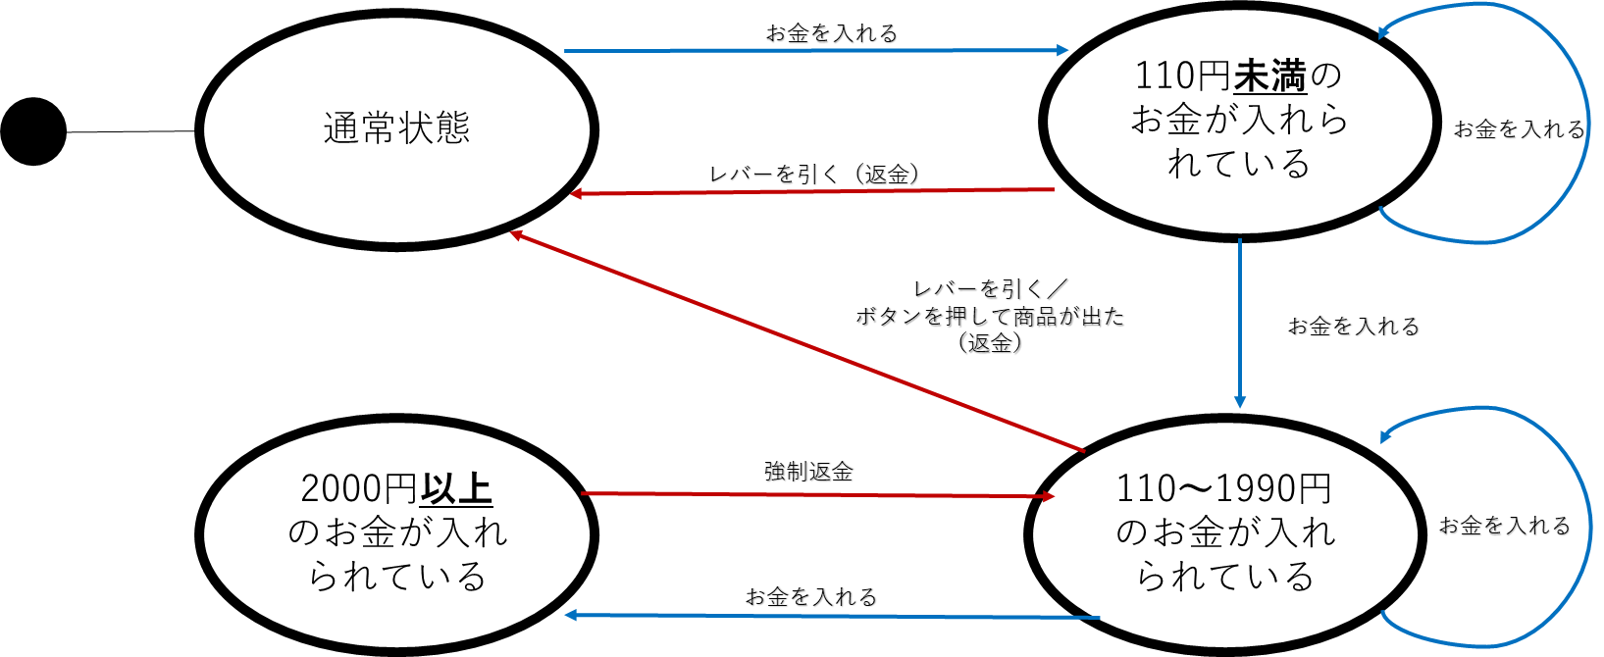

**2/2**

2022年9月22日

システム開発実習1研修：詳細設計書

**詳細設計書**

所属：MF人事部付（既卒）

作成者：Bグループ

グエンチュンギア、オゥティダオ、

グエンヴアンティ、辻銀河、長坂翔夢

**プログラム設計書**

データベースからデータを取り出し、用意した変数に代入する。

1. **入金 ：**

Scannerクラスを使って、投入金額を入力させる。入力した金額は1,5,2000,5000,10000であれば、再入力させる。使用可能通貨の場合、入力した金額を足し合わせる（gokei = gokei + nyukin ; count1 = count1 + 1）。

**２.返却：**

返却を選ぶ場合はお金を全て返す（gokei = 0）。

投入不可の返却の場合、投入金額を足し合わせない。

投入金額1990円以上の場合は最後に投入した通貨を返却(gokei = gokei -nyukin ; count1 = count1-1)。

**３.商品購入：**

商品メニューから商品コードを選ぶ。売り切れた商品（zaiko = 0）を選ぶと入力させる。。

合計金額と商品の値段を比較する。

・If gokei　<　nedan　 ：購入できなくて、商品を再選択か再入金かを選ぶ。

・If gokei　=　nedan：商品を出して,システムが終了する。

・If gokei　>　nedan：商品を出して、お釣り（投入金額 - 商品値）が出る

購入してから、在庫計算を1減らす（zaiko = zaiko – 1）。

売上を計算する(uriage = uriage + nedan)。

硬貨の枚数と紙幣の枚数を計算する(count1 = count1 –count2)。

データベースに新しいデータのアップデートを行う。

**４.在庫確認：**

商品ごとの在庫を表示する。

**1/3**

**５.売上確認：**

売上を表示する。

**６.紙幣数、硬貨数確認：**

硬貨ごと、紙幣ごとの残数を表示する。

**フローチャート**

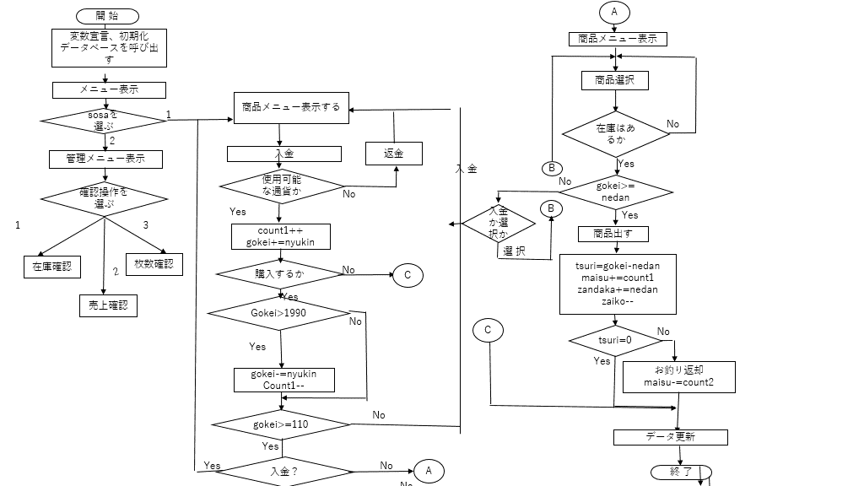

**データベース設計**

**Drink**

|  |  |  |  |
| --- | --- | --- | --- |
| **ID** | **Name** | **Cost** | **Quantity** |
| 1 | アクエリアス | 130 | 15 |
| 2 | 天然水 | 110 | 15 |
| 3 | コーラ | 120 | 15 |
| 4 | レッドブル | 160 | 15 |
| 5 | オレンジジュース | 150 | 15 |

**2/3**

**Money**

|  |  |  |  |
| --- | --- | --- | --- |
| **ID** | **Type** | **Quantity** | **Sum** |
| 1 | 10 | 50 | 500 |
| 2 | 50 | 50 | 2500 |
| 3 | 100 | 50 | 5000 |
| 4 | 500 | 50 | 25000 |
| 5 | 1000 | 0 | 0 |

**Sale**

|  |
| --- |
| **sale** |
| **0** |

**変数一覧表**

|  |  |  |  |  |
| --- | --- | --- | --- | --- |
| **変数名** | **型** | **初期値** | **初期化位置** | **内容** |
| nyukin | int | 0 | Main() | 一回ずつ入れられた金額 |
| Count1_10 | int | 0 | Main() | 入金された10円玉1の数 |
| Count1_50 | int | 0 | Main() | 入金された50円玉1の数 |
| Count1_100 | int | 0 | Main() | 入金された100円玉の数 |
| Count1_500 | int | 0 | Main() | 入金された500円玉の数 |
| Count1_1000 | int | 0 | Main() | 入金された1000円札の数 |
| gokei | int | 0 | Main() | 入れられた金額の合計 |
| nedan | int | 0 | Main() | 商品ごとの値段 |
| tsuri | int | 0 | Main() | 購入後の残金 |
| zaiko | int |  | Main() | 商品ごとの在庫 |
| uriage | int | 0 | Main() | 売上金額 |
| Count2_10 | int | 0 | Main() | おつりに利用する10円玉の数 |
| Count2_50 | int | 0 | Main() | お釣りに利用する50円玉の数 |
| Count2_100 | int | 0 | Main() | お釣りに利用する100円玉の数 |
| Count2_500 | int | 0 | Main() | お釣りに利用する500円玉の数 |
| Count2_1000 | int | 0 | Main() | お釣りに利用する1000円札の数 |

**3/3**

2022年9月22日

システム開発実習1研修：詳細設計書

**テスト仕様書**

所属：MF人事部付（既卒）

作成者：Bグループ

グエンチュンギア、オゥティダオ、

グエンヴアンティ、辻銀河、長坂翔夢

|  |  |  |  |  |  |
| --- | --- | --- | --- | --- | --- |
| **No** | **テスト区分** | **テスト項目** | **再現方法** | **期待結果** | **テスト結果** |
| 1 | 入金 | 使用不可通貨が入金された場合は返金が行われるか。 | 1、5または2000円以上を入力する。 | 値を保存せずに再入力。 |  |
| 2 | 入金 | 使用可能通貨が入金された場合は値を保存し続けられるのか。 | 10～1990の値を入力（ただし、10の倍数に限る。） | 値を合計し続け再入力。 |  |
| 3 | 入金 | 上限を超えた入金が行われた場合は返金が行われるのか。 | 合計金額値が1990を上回るように入力する。 | 値を保存しないで再入力 |  |
| 4 | 返却 | 返却ボタンを押された場合は、返金が行われるか。 | 返却を選択する。 | 合計金額値が0になる。 |  |
| 5 | 購入 | 選んだ商品価格が入金価格を下回っているまたは同等の場合、きちんと購入できるか。 | 入金額を下回った商品の購入を行う。 | 購入商品の在庫を1減らす。 |  |
| 6 | 購入 | 選んだ商品価格が入金価格を上回っている場合、購入不可処理を行えるか。 | 入金額を上回った商品の購入を行う。 | 再選択。再入金。 |  |

**1/2**

|  |  |  |  |  |  |
| --- | --- | --- | --- | --- | --- |
| 7 | 購入 | 売り切れ商品は購入不可であるか。 | 売り切れ商品を購入しようとする。 | 再選択。 |  |
| 8 | お釣り | 商品購入後に速やかにお釣りを返されるか。 | 商品の購入を行う。 | 入金額－商品価格の値だけ返される。 |  |
| 9 | 在庫 | 正しい商品在庫数を表示できるか。 | 在庫変数を呼び出す。 | 正しい在庫数が返される。 |  |
| 10 | 売上 | 正しい売上金額を表示できるか。 | 売上変数を呼び出す。 | 正しい売上金額が返される。 |  |
| 11 | 通貨数量 | 正しい硬貨と紙幣の枚数を表示できるのか。 | 通貨変数を呼び出す。 | 正しい硬貨と紙幣の枚数が返される。 |  |

**2/2**